REPUBLIQUE DU SENEGAL
Un Peuple — Un But — Une Foi
Orange Digital Center | Thies, Senegal
MEMOIRE DE FIN DE CYCLE
Conception et Realisation d'une
Plateforme de Gestion Locative
Multi-Roles
Projet KYA — Keur Ya Aicha

Presente par  Papa Malick Teuw  Developpeur Full Stack  Tel : 77 171 90 13  malickteuw.devweb@gmail.com | Encadre par  M. Birane Bailla Wone  Coach Developpeur  Orange Digital Center  Annee Academique 2025–2026

Specialite : Developpement Web et Mobile | Duree : 21 jours

Dedicace
Je dedie ce memoire a mes parents, a ma famille et a toutes les personnes qui ont cru en ma capacite a transformer une idee en une solution utile.
Je dedie ce travail a mes parents pour leur amour, leurs sacrifices et leur soutien constant. Leur confiance a toujours constitue pour moi une source de motivation et de perseverance dans mon parcours de formation.
Je le dedie egalement a ma famille, a mes proches, a mes amis ainsi qu'a mes camarades de promotion pour leurs encouragements, leur presence et leur appui moral.
Enfin, je dedie ce memoire a toutes les personnes qui croient en la force du numerique pour mieux organiser, mieux controler et mieux valoriser les activites professionnelles du quotidien.

Remerciements
Je tiens a exprimer ma profonde gratitude a toutes les personnes qui ont contribue, de pres ou de loin, a la realisation de ce memoire et a l'aboutissement du projet KYA.
Mes premiers remerciements s'adressent a Orange Digital Center pour la qualite du cadre de formation, l'accompagnement pedagogique et l'ouverture vers des projets concrets. Cette experience m'a permis de renforcer mes competences techniques et de structurer ma demarche de conception logicielle.
J'adresse mes sinceres remerciements a M. Birane Bailla Wone, mon encadrant academique, pour sa disponibilite, ses conseils et ses orientations methodologiques. Ses retours ont grandement contribue a ameliorer la coherence et la qualite de ce travail.
Je remercie egalement mes formateurs, mes camarades et toutes les personnes qui m'ont soutenu durant cette specialisation. Enfin, je reserve une pensee particuliere a ma famille pour sa patience, sa confiance et son soutien permanent.

Resume
Dans le domaine de la gestion locative, la dispersion des informations relatives aux clients, locations, paiements, depots et documents ralentit souvent les operations, augmente les risques d'erreurs et reduit la tracabilite des traitements.
Ce memoire presente la conception et la realisation de KYA (Keur Ya Aicha), une plateforme de gestion locative multi-roles developpee afin de centraliser les donnees, de mieux separer les responsabilites entre acteurs et d'ameliorer l'experience d'administration des operations metier.
La solution integre la gestion des entreprises, des clients, des locations, des depots, des paiements et des documents. Elle met egalement en avant des mecanismes de validation, des regles anti-duplication lors des imports Excel, un audit des actions sensibles et des controles adaptes aux differents niveaux d'administration.

Mots-cles | gestion locative, plateforme multi-roles, audit, import Excel, paiements, documents, supervision, experience utilisateur.

Abstract
In rental management, scattered information about clients, rentals, payments, deposits and documents often slows down daily operations, increases the risk of inconsistency and weakens traceability.
This report presents the design and implementation of KYA (Keur Ya Aicha), a multi-role rental management platform created to centralize information, clarify responsibilities between actors and improve the administration of operational workflows.
The system includes company, client, rental, deposit, payment and document management. It also integrates validation rules, Excel import with anti-duplication controls, audit mechanisms and administration safeguards adapted to each role.

Glossaire
API | Interface permettant la communication entre plusieurs applications.
Audit | Journalisation des actions sensibles effectuees dans le systeme.
CRUD | Creation, lecture, mise a jour et suppression des donnees.
ExcelJS | Bibliotheque utilisee pour lire et traiter les fichiers Excel.
KYA | Keur Ya Aicha, plateforme de gestion locative et administrative.
ODC | Orange Digital Center.
Prisma | ORM et outil de modelisation de base de donnees.
RBAC | Controle d'acces base sur les roles.
Super Admin | Acteur charge de la gouvernance globale de la plateforme.
UML | Langage de modelisation unifie.

Sommaire
Note: generer automatiquement la table des matieres dans Word / LibreOffice (References > Table des matieres).
Plan du document (a adapter):
- Dedicace
- Remerciements
- Resume
- Abstract
- Glossaire
- Introduction
- I. Presentation du Cadre de Formation et du Projet
- II. Presentation du Sujet et des Objectifs
- III. La Methodologie
- IV. Conception Detaillee
- V. Le Developpement de l'Application
- Conclusion Generale
- Webographie
- Annexes

Table des Figures
A completer apres insertion des captures, diagrammes et resultats (les fichiers sont disponibles dans mon_projet_soutenance/soutenance_pack_assets/).
- Figure II-1: Marche et concurrence
- Figure II-2: Outils de travail utilises
- Figure II-3: Langages et technologies utilises
- Figure IV-1: Diagramme de contexte global
- Figure IV-2: Use case global
- Figure IV-3: Use case import
- Figure IV-4: Activite approbation admin
- Figure IV-5: Activite import clients
- Figure IV-6: Activite paiement abonnement
- Figure IV-7: Sequence login/auth
- Figure IV-8: Sequence approbation admin
- Figure IV-9: Sequence import clients
- Figure IV-10: Sequence paiement abonnement
- Figure IV-11: Architecture globale
- Figure IV-12: Architecture frontend
- Figure IV-13: Architecture backend
- Figure IV-14: Architecture deploiement
- Figure IV-15: Modele de donnees
- Figure V-1..V-n: Captures ecrans application

Table des Tableaux
A completer apres stabilisation des tableaux.
- Tableau I-1: Fiche signaletique du projet
- Tableau III-1: Roles et responsabilites
- Tableau III-2: Technologies mobilisees
- Tableau IV-1: Reponses fonctionnelles apportees
- Tableau Web-1: Webographie

Introduction
Le secteur de la gestion locative exige une organisation rigoureuse des informations relatives aux clients, aux biens, aux contrats, aux depots, aux paiements et aux documents administratifs. Lorsqu'elles sont gerees dans des outils disperses ou avec des regles peu homogenes, ces donnees deviennent plus difficiles a controler et a exploiter.
C'est dans ce contexte qu'a ete concu KYA (Keur Ya Aicha), une plateforme de gestion locative multi-roles visant a centraliser les operations essentielles dans un environnement unique. Le projet s'inscrit dans une logique de modernisation des pratiques de gestion, de reduction des erreurs et de meilleure tracabilite des actions.
La solution repose sur une separation nette des responsabilites entre super administrateur et administrateur. Elle couvre la gestion des entreprises, des clients, des locations, des depots, des paiements et des documents, tout en integrant des mecanismes complementaires de validation, d'importation, d'audit et de supervision.
Ce memoire presente successivement le cadre de formation, le sujet, la methodologie adoptee, la conception detaillee de la solution, son developpement ainsi que les resultats obtenus.

I. Presentation du Cadre de Formation et du Projet

I.1. Presentation de l'Etablissement
Orange Digital Center est un cadre de formation et d'innovation numerique qui favorise l'apprentissage par la pratique, la resolution de problemes reels et l'acquisition de competences directement mobilisables dans des projets concrets.
Dans la specialisation Developpement Web et Mobile, l'approche pedagogique repose sur la conception de solutions utiles, la maitrise des outils modernes et le respect d'une demarche de realisation structuree.

I.2. Fiche Signaletique du Projet

FICHE SIGNALETIQUE DU PROJET
Nom du projet | KYA (Keur Ya Aicha)
Nature | Projet personnel de fin d'etudes
Objectif principal | Centraliser la gestion locative autour d'une plateforme multi-roles moderne et securisee
Porteur du projet | Papa Malick Teuw
Encadrant | M. Birane Bailla Wone — Coach developpeur, Orange Digital Center
Duree | 21 jours
Lieu | Thies, Senegal
Annee academique | 2025–2026

II. Presentation du Sujet et des Objectifs

II.1. Presentation du Sujet
KYA (Keur Ya Aicha) est un projet de plateforme de gestion locative multi-roles, concu pour digitaliser et centraliser les activites de gestion immobiliere : clients/locataires, contrats, loyers, depots, paiements, relances et documents.
L'objectif principal est de fiabiliser le suivi des operations locatives, de reduire les erreurs de saisie et d'ameliorer la transparence, tout en renforcant la securite (RBAC) et la tracabilite (audit).
La solution s'articule autour de trois axes principaux :
- Centralisation des donnees et gestion documentaire (dossiers, pieces, contrats).
- Workflow multi-roles (Super Admin / Admin) avec isolation des donnees et controles d'acces.
- Pilotage et tracabilite (journal d'audit, historiques, reporting et indicateurs).

II.2. Problematique
"Comment concevoir une plateforme de gestion locative multi-roles qui centralise les donnees, automatise le suivi, securise les acces et renforce la tracabilite des operations ?"

II.2.1. Contexte
Dans de nombreux pays africains, y compris le Senegal, la gestion locative reste encore largement manuelle (Excel, cahiers de gestion, echanges via WhatsApp).
Ces pratiques rendent difficile la centralisation, la mise a jour et le partage de l'information entre les acteurs, en particulier lorsqu'il existe plusieurs gestionnaires, plusieurs biens et plusieurs portefeuilles.

II.2.2. Problematique de l'existant
L'absence d'un systeme unifie entraine des doublons, des incoherences et une perte de temps dans la verification. Le suivi des paiements et des depots est souvent incomplet, et les documents administratifs ne sont pas toujours rattaches au bon dossier.
De plus, sans historisation des actions, il devient difficile de savoir qui a modifie une information, a quel moment, et pour quelle raison. Cela limite la capacite a auditer les operations et a prendre de bonnes decisions.

II.2.3. Points faibles du processus actuel
Les principales limites constatees sont les suivantes :
- Donnees dispersees entre plusieurs supports (fichiers, papier, messagerie).
- Saisie manuelle repetitive, chronophage et source d'erreurs (doublons, omissions).
- Difficulte de suivi des paiements, depots et arrieres (retards, rapprochements difficiles).
- Gestion documentaire non standardisee (contrats, quittances, pieces, recaps).
- Manque de separation claire des roles et perimetres entre administrateurs.
- Faible tracabilite : difficultes a reconstituer l'historique des actions.
- Difficulte a produire rapidement des indicateurs (encaissements, retards, performance).
Ces constats justifient la mise en place d'une plateforme dediee, permettant de centraliser les informations et de securiser les operations tout en facilitant le pilotage.

II.3. Objectif General
Concevoir et realiser une plateforme de gestion locative multi-roles permettant de centraliser les donnees, de securiser les acces, d'automatiser le suivi des operations et d'assurer la tracabilite des actions.

II.4. Objectifs Specifiques
- Mettre en place une gestion multi-roles claire et securisee
- Gerer les clients, entreprises, locations, depots, paiements et documents
- Integrer l'import Excel avec controles des champs obligatoires
- Appliquer des regles anti-duplication et de validation
- Assurer un suivi historise des actions sensibles
- Centraliser et organiser les documents (upload, classement, recherche) par client/location.
- Mettre en place des historiques, un journal d'audit et des reportings pour le pilotage.
- Ameliorer l'experience utilisateur via des formulaires controles, des validations et des retours clairs.

II.5. Analyse du Marche et de la Concurrence

II.5.1. Presentation du Marche
Le secteur de la gestion locative numerique s'inscrit dans la transformation digitale du domaine immobilier. Les agences, societes de gestion et proprietaires adoptent des solutions logicielles afin de centraliser la gestion des biens, le suivi des locataires, l'automatisation des paiements, la gestion documentaire et l'analyse des performances financieres.
Les logiciels de gestion locative (Property Management Software) constituent aujourd'hui un marche mondial en forte croissance. Selon certaines etudes de marche (a verifier), la taille du marche mondial des logiciels de gestion immobiliere pourrait atteindre 5,86 milliards de dollars d'ici 2032, avec une croissance annuelle moyenne d'environ 14,8%.
Cette croissance est principalement alimentee par la digitalisation du secteur immobilier, la croissance du marche locatif, l'automatisation des processus administratifs et la generalisation des solutions cloud.
Dans la region Moyen-Orient et Afrique, ce marche representerait environ 6,2% du marche mondial (a verifier), avec une adoption progressive liee au developpement urbain et aux investissements immobiliers.

II.5.2. Segmentation du Marche
Le marche des plateformes de gestion locative peut etre segmente selon le type de solution, le type d'utilisateur et les fonctionnalites proposees.
Segmentation par type de solution :
- Solutions cloud (SaaS) : accessibles via navigateur, mises a jour automatiques, cout d'infrastructure reduit.
- Solutions on-premise : installees localement sur les serveurs, davantage utilisees par les grandes entreprises.
- Solutions hybrides : combinaison des deux approches.
La tendance actuelle favorise les solutions cloud, car elles permettent une gestion a distance et une meilleure accessibilite.
Segmentation par utilisateur :
- Agences immobilieres
- Societes de gestion immobiliere
- Proprietaires prives
- Entreprises de location de biens
Chaque categorie presente des besoins differents en gestion administrative, suivi financier et gestion documentaire.
Segmentation par fonctionnalites :
- Gestion des locataires
- Gestion des contrats de location
- Suivi des paiements
- Gestion de la maintenance
- Gestion des documents
- Reporting et analyse financiere
Ces fonctionnalites permettent de reduire les erreurs et d'ameliorer la productivite des gestionnaires immobiliers.

II.5.3. Analyse de la Concurrence
Le marche des logiciels de gestion locative est caracterise par une concurrence importante, avec plusieurs acteurs internationaux fortement implantes.
Principaux acteurs identifies :
- Yardi Systems
- RealPage
- Entrata
- AppFolio
- Buildium
- Rent Manager
D'apres certaines analyses (a verifier), AppFolio detiendrait environ 11,94% de part de marche et Buildium environ 3,37%. Ces solutions dominent une grande partie du marche mondial, avec des offres SaaS completes mais souvent couteuses et peu adapteees aux realites africaines.
Presentation rapide de quelques concurrents :
AppFolio : solution cloud moderne, forte automatisation (loyers, portail locataire, comptabilite, communications). Limites : cout eleve, orientation forte vers les marches occidentaux.
Buildium : plateforme complete pour gestionnaires/agents (loyers, suivi financier, maintenance, gestion proprietaires). Limites : abonnement couteux, adaptation limitee au contexte local.
Rent Manager : solution flexible et personnalisable (baux, paiements, rapports). Limites : complexite de parametrage pour les petites structures.
Figure II-1: Marche et concurrence
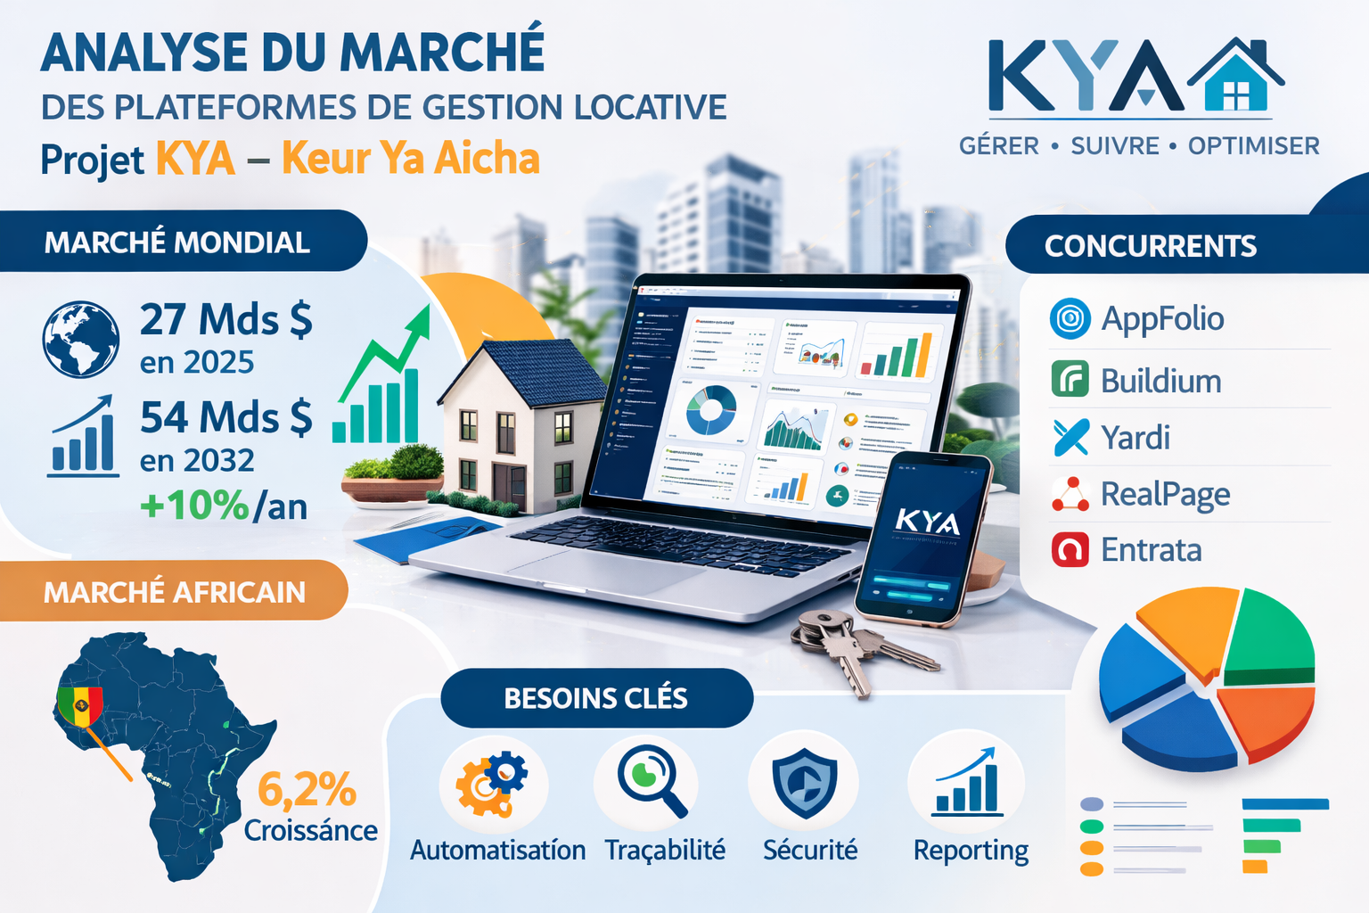

II.5.4. Marche Africain et Contexte Senegalais
Dans de nombreux pays africains, y compris le Senegal, la gestion locative repose encore largement sur Excel, des cahiers de gestion et la communication via WhatsApp. Ces pratiques entrainent un manque de centralisation, une difficulte de suivi des paiements et un risque d'erreurs ou de perte d'information.
Cette situation cree une opportunite importante pour des solutions numeriques locales : simples, adaptees au contexte, et accessibles financierement.

II.5.5. Analyse SWOT du Projet KYA
L'analyse SWOT suivante synthetise les facteurs internes (forces/faiblesses) et externes (opportunites/menaces) du projet KYA.
Forces :
- Plateforme centralisee
- Gestion multi-roles (Super Admin / Admin)
- Import Excel avec controle anti-duplication
- Systeme d'audit et tracabilite
Faiblesses :
- Projet en phase initiale
- Absence d'integration avec des systemes de paiement (a date)
Opportunites :
- Croissance du marche immobilier et du parc locatif
- Digitalisation des entreprises et des processus
- Manque de solutions locales adaptees
Menaces :
- Concurrence des solutions internationales
- Adoption parfois lente des technologies numeriques

II.5.6. Positionnement Strategique de KYA
KYA (Keur Ya Aicha) se positionne comme une solution adaptee aux realites locales, simple a utiliser et orientee vers les PME immobilieres. Contrairement aux solutions internationales souvent couteuses, KYA vise a proposer une plateforme accessible, une gestion centralisee et une meilleure tracabilite des operations.

II.5.7. Opportunites de Marche
KYA repond a plusieurs besoins concrets : digitalisation des agences immobilieres, automatisation de la gestion locative et amelioration de la tracabilite des operations. Avec l'evolution du secteur immobilier et la transformation numerique, les plateformes de gestion locative devraient continuer a se developper dans les annees a venir.

II.5.8. Webographie (Sources)
- https://www.worldwidemarketreports.com
- https://6sense.com
- https://thebusinessresearchcompany.com
- https://www.emergenresearch.com
Remarque : les chiffres (taille de marche, CAGR, parts de marche, proportion MENA/Afrique) doivent etre verifies et documentes avec des references precises dans la version finale.
A completer (optionnel, pour renforcer la soutenance) : analyse PESTEL, personas utilisateurs, benchmark fonctionnel detaille, donnees locales (ex : ANSD) et etude de l'ecosysteme immobilier au Senegal.

II.6. Les outils de travail et les langages utilises
La realisation de KYA a necessite un ensemble d'outils de travail pour la conception, le developpement et les tests, ainsi qu'un choix de langages et technologies adaptes a une application web moderne multi-roles.

II.6.1. Outils de travail
Les principaux outils utilises couvrent l'edition du code, le versioning, les tests d'API, la containerisation et le prototypage.
- VS Code : environnement de developpement (IDE).
- Git / GitHub : gestion de versions et collaboration.
- Docker (Docker Compose) : environnement local pour services (ex: base de donnees).
- Postman : tests des endpoints et validation des requetes.
- Figma : maquettes et prototypage UI.
- Swagger : documentation et exploration des endpoints API.
- npm : gestion des dependances et scripts de build.
Figure II-2: Outils de travail utilises
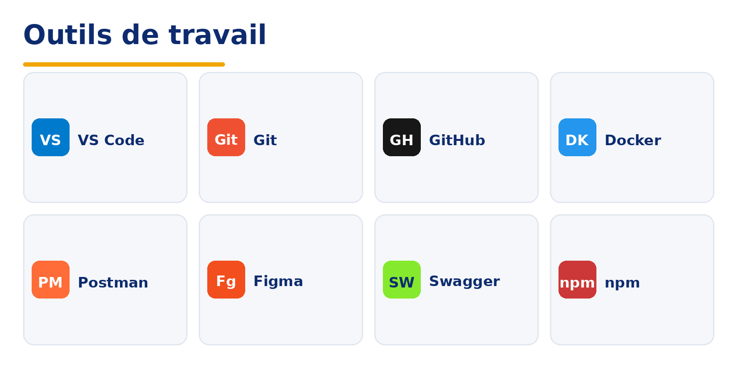

II.6.2. Langages et technologies
KYA s'appuie sur des langages et frameworks standards, permettant de construire une interface reactive, une API robuste et une base de donnees coherente.
- TypeScript / JavaScript : logique applicative (frontend et backend).
- HTML5 / CSS3 : structure et styles de l'interface.
- SQL (PostgreSQL) : stockage relationnel et requetes.
- React + Vite + Tailwind CSS : interface utilisateur et performance.
- Next.js (API) + Prisma + PostgreSQL : backend, ORM et persistance.
- Electron : declinaison desktop (selon besoin de deploiement).
Figure II-3: Langages et technologies utilises
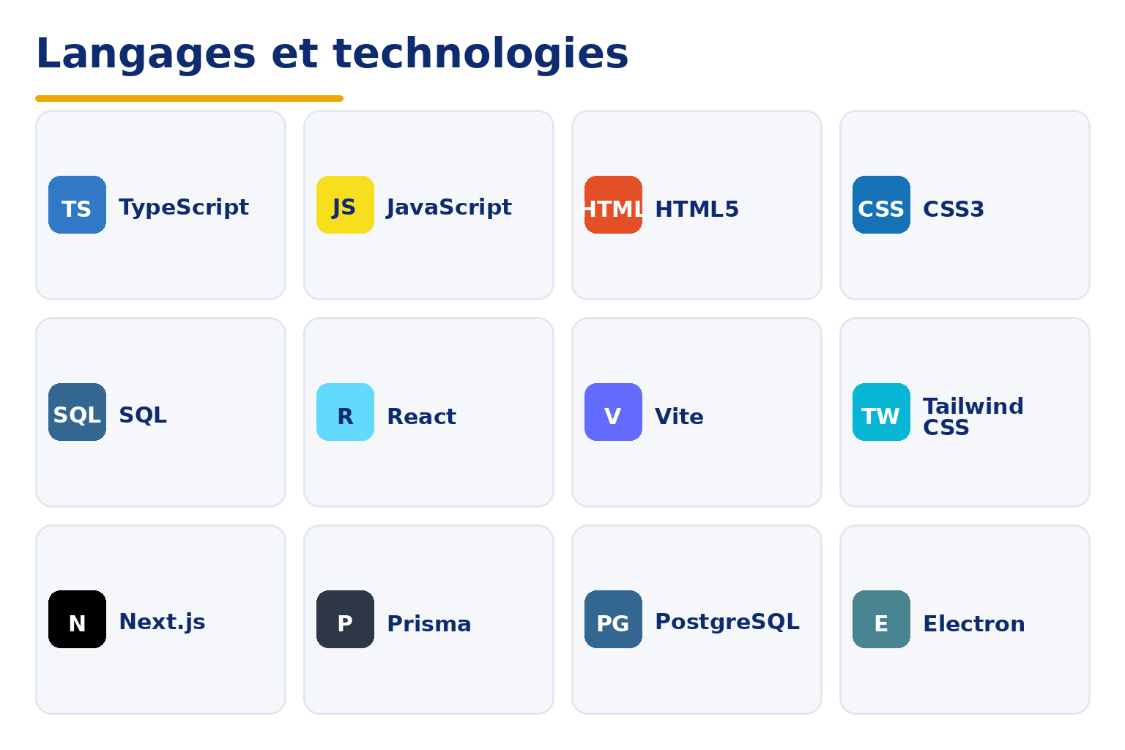
Cette analyse de marche, combinee a la presentation des outils de travail et des technologies retenues, confirme la pertinence d'une solution de gestion locative adaptee au contexte local. Le chapitre suivant presente la methodologie adoptee pour concevoir et realiser la plateforme.

III. La Methodologie

III.1. Demarche Adoptee
Compte tenu du delai de realisation, une approche iterative et incrementale a ete privilegiee. Elle a permis de partir du coeur metier, puis d'ajouter progressivement les modules de controle, d'importation, de documentation et de supervision.
- Analyse des besoins et cadrage fonctionnel
- Definition des roles et regles metier
- Conception des donnees et des flux
- Realisation des interfaces et des services
- Verification des scenarios prioritaires

III.2. Repartition des Roles et Responsabilites

Acteur | Responsabilites principales
Super Admin | Approuve les demandes, gere les entreprises, active ou desactive les comptes et supervise les operations sensibles.
Admin | Gere ses clients, locations, depots, paiements et documents dans son propre perimetre.
Plateforme | Controle les validations, l'audit, les importations et les notifications liees aux evenements metier.

III.3. Technologies Mobilisees

Couche | Technologies
Frontend | React, TypeScript, Vite, Tailwind CSS, shadcn/ui
Backend | Next.js backend, Node.js, Prisma, PostgreSQL
Validation / Import | Zod, React Hook Form, ExcelJS

IV. Conception Detaillee

IV.1. Analyse Fonctionnelle
L'analyse fonctionnelle a permis d'identifier les grands modules structurant la solution : gestion des comptes, gestion locative, gestion documentaire, paiements, audit et importation de donnees. Le principe directeur a ete de separer clairement la gouvernance globale et la gestion operationnelle.

IV.2. Reponses Fonctionnelles Apportees

Besoin identifie | Reponse apportee par KYA
Centraliser les donnees locatives | Regroupement des clients, locations, paiements, depots et documents dans une plateforme unique
Distinguer les niveaux de responsabilite | Gestion multi-roles avec separation nette entre super administrateur et administrateur
Eviter les erreurs et doublons | Validation des formulaires et regles anti-duplication lors des imports
Tracer les operations sensibles | Historique, audit des actions et suivi des evenements metier

IV.3. Vision de Conception
La conception technique repose sur une architecture modulaire separant l'interface, les services metier, les validations, la persistance des donnees et la gestion des notifications. Cette organisation favorise l'evolutivite, la maintenance et la fiabilite progressive du systeme.

IV.4. Diagramme de Contexte Global
Le diagramme de contexte presente la place centrale de la plateforme KYA dans la gestion des interactions entre les acteurs metier. On y distingue deux categories d'acteurs :
- Acteurs internes : Super Admin (gouvernance), Admin (gestion operationnelle), OPS/Support (incidents)
- Acteurs externes : Client locataire, Candidat Admin, Fournisseurs de paiement (Wave, Orange Money), Cloudinary (documents), Fournisseurs d'identite (Google, Apple)
La plateforme constitue le point central d'orchestration de toutes ces interactions, garantissant la securite, la tracabilite et la coherence des flux.
Figure IV-1: Diagramme de contexte global
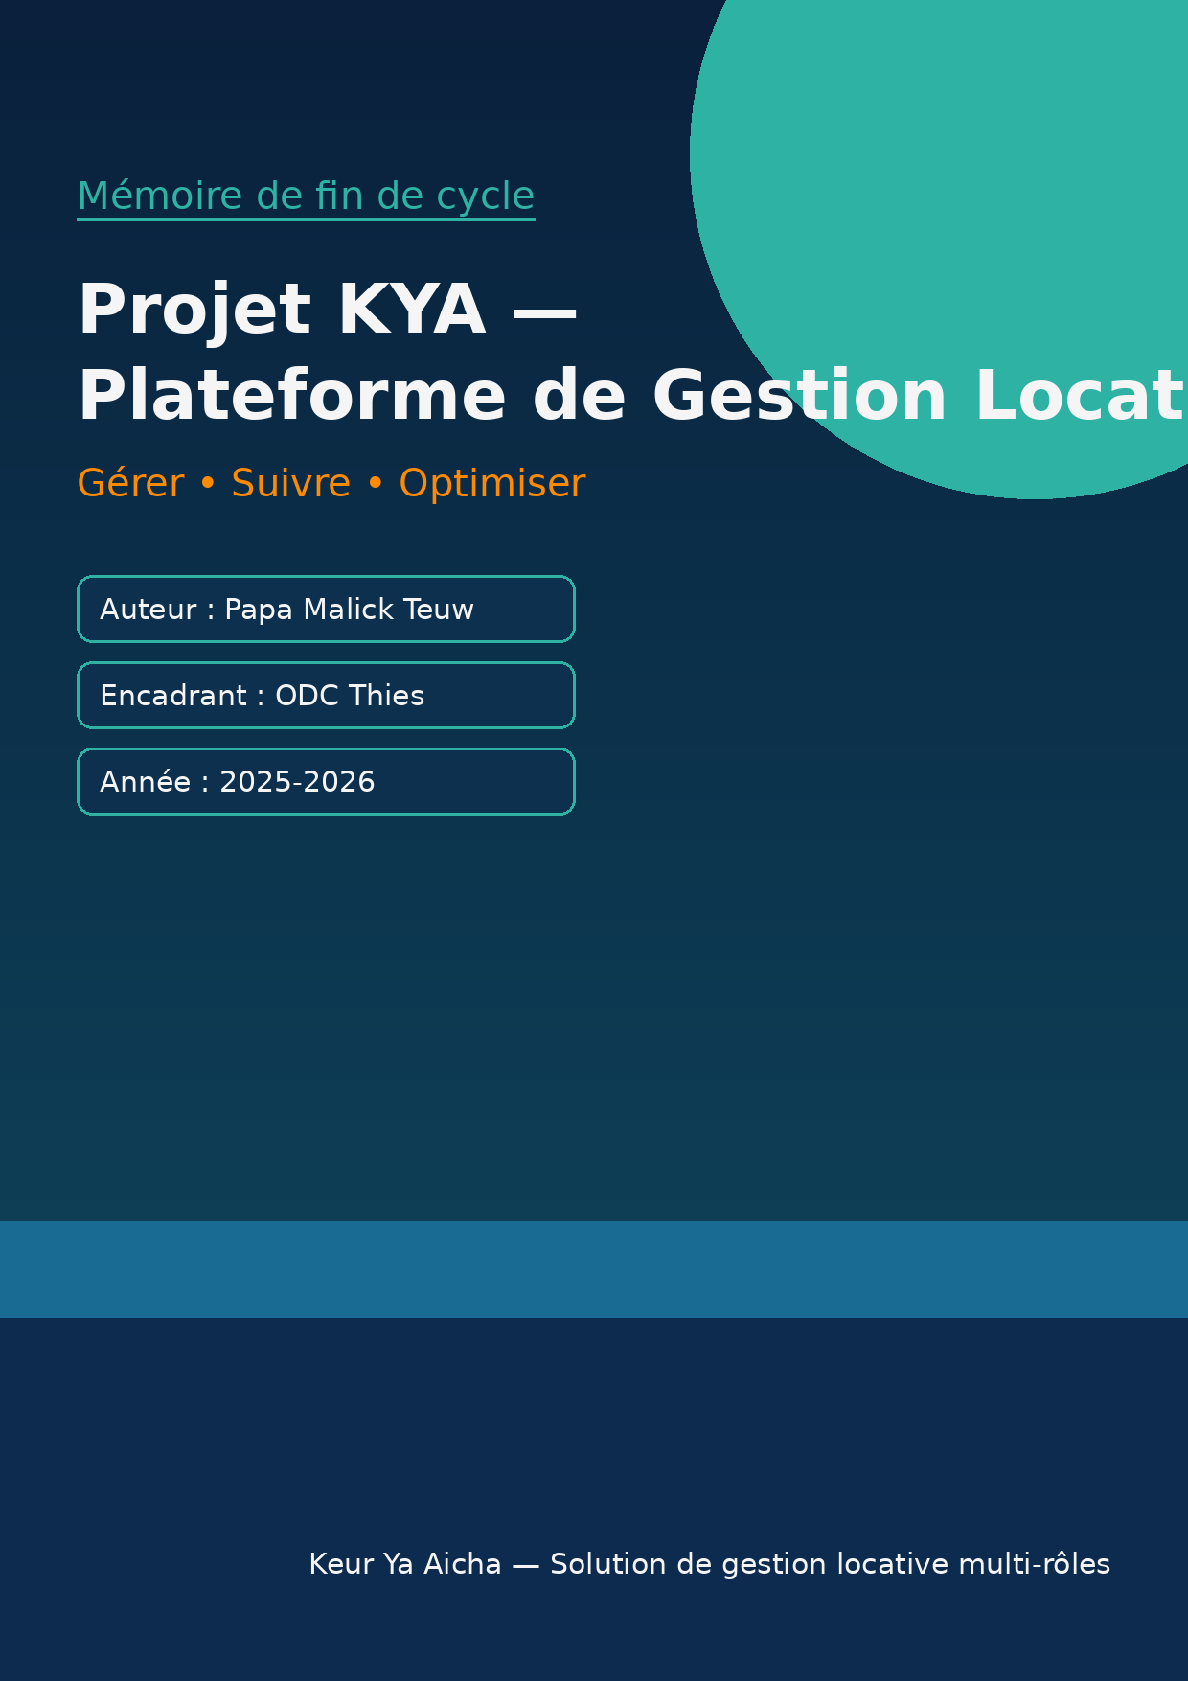

Commentaire (a completer): expliquer les interactions entre acteurs internes/externe et services (paiement, Cloudinary, notifications).

IV.5. Cas d'Utilisation par Acteur
La plateforme a ete structuree autour des cas d'utilisation prioritaires du super administrateur et de l'administrateur.

SUPER ADMIN | ADMIN
✦ Gerer demandes admin  ✦ Activer seconde authentification  ✦ Impersoner un admin  ✦ Bloquer / debloquer des IP  ✦ Gerer la maintenance  ✦ Valider paiements cash | ✦ Se connecter  ✦ Gerer ses clients  ✦ Gerer locations et documents  ✦ Saisir depots et paiements  ✦ Importer via Excel  ✦ Consulter l'historique

IV.6. Diagrammes de Cas d'Utilisation (preuves)
Les diagrammes Mermaid ont ete exportes en SVG dans le pack de soutenance.
Figure IV-2: Use case global
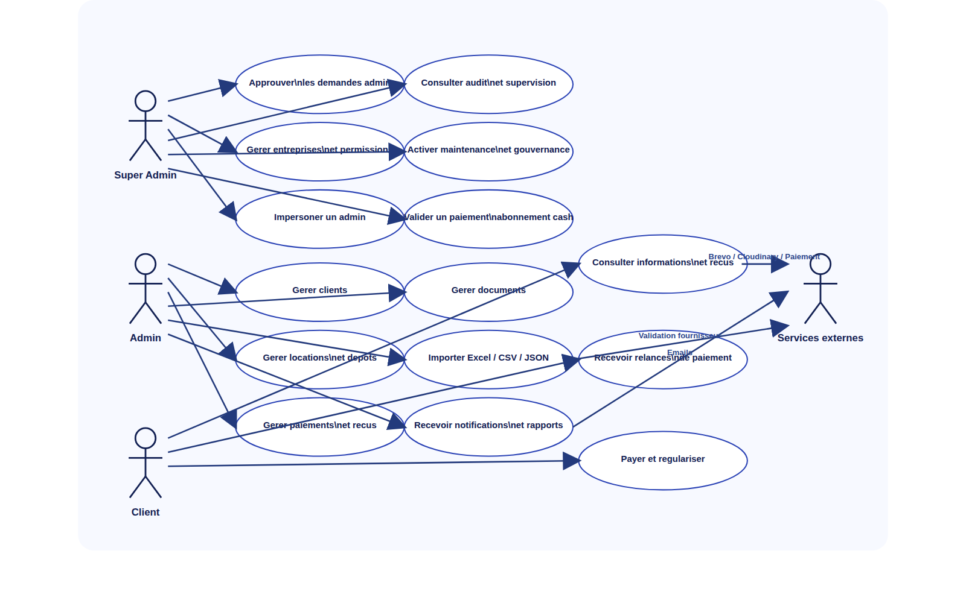

Figure IV-3: Use case import clients
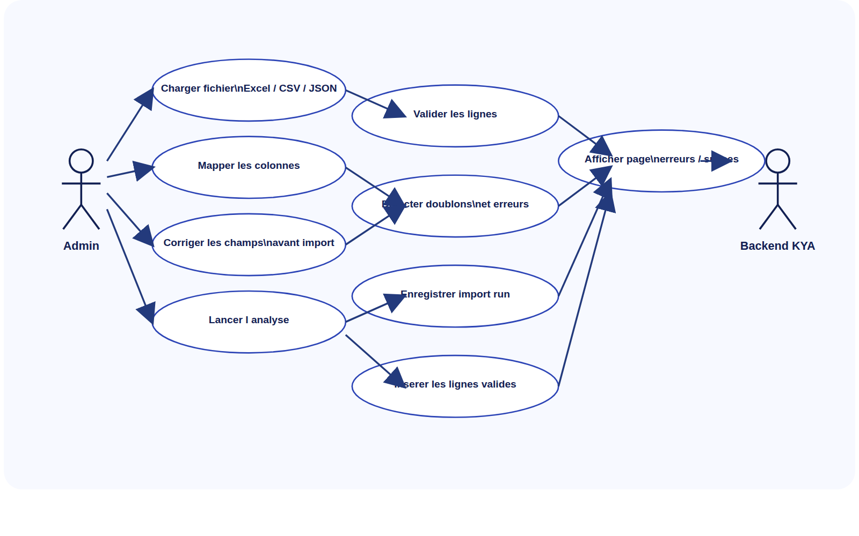

IV.7. Diagrammes d'Activite
Figure IV-4: Activite approbation admin
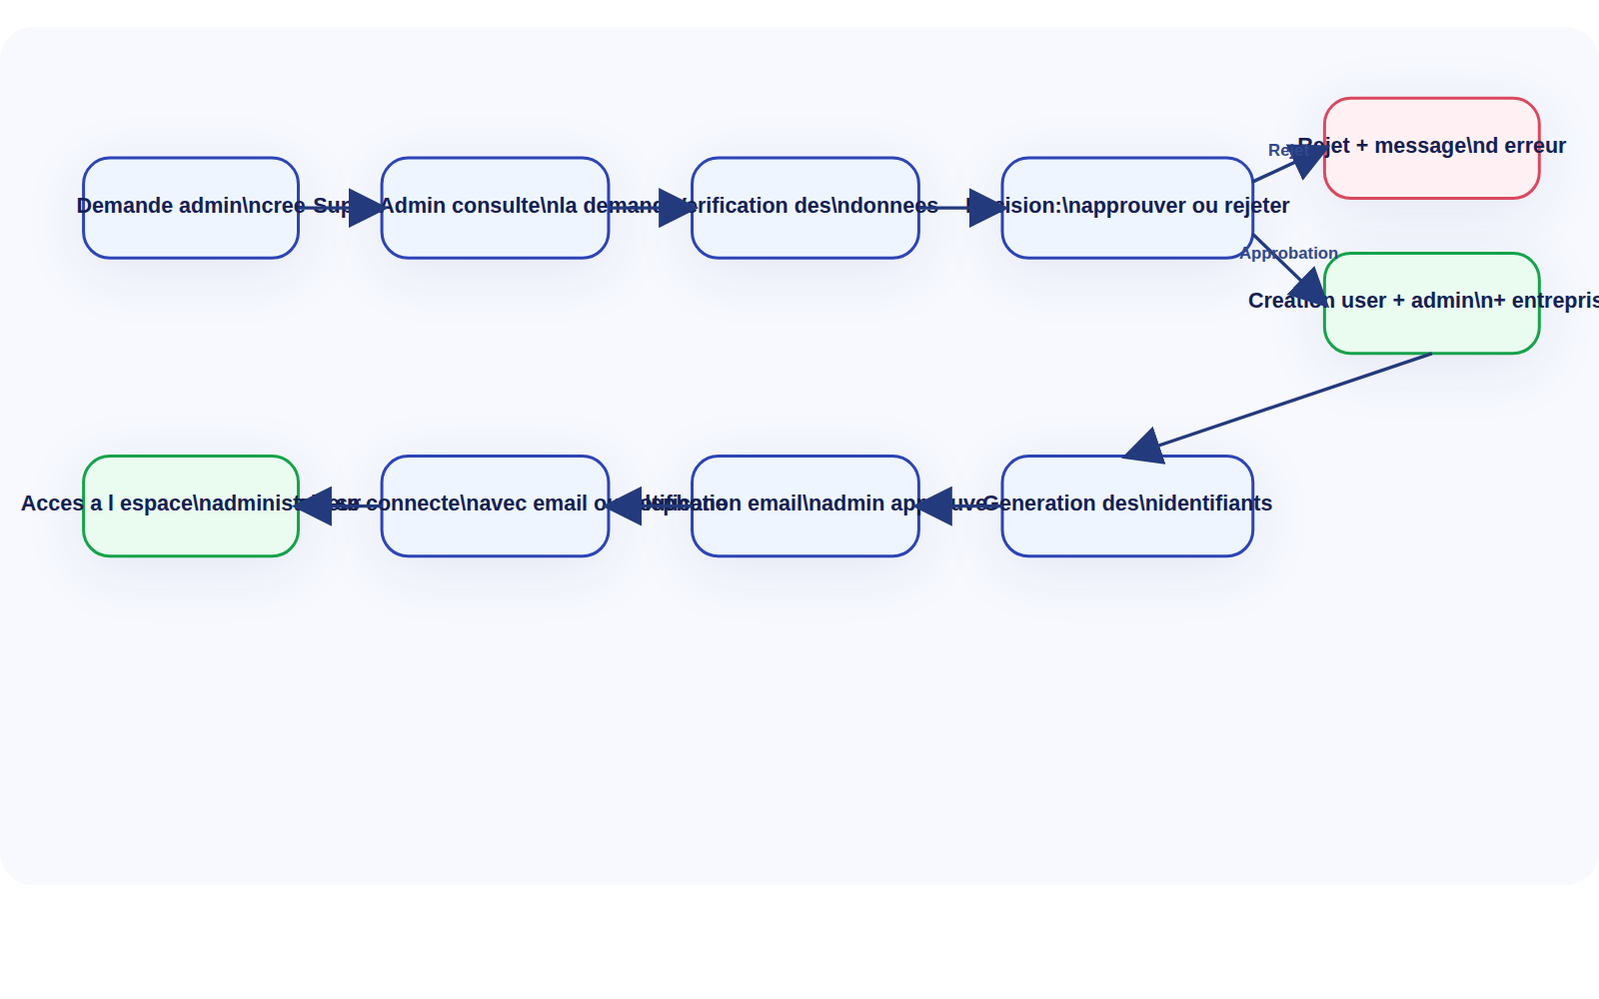

Figure IV-5: Activite import clients
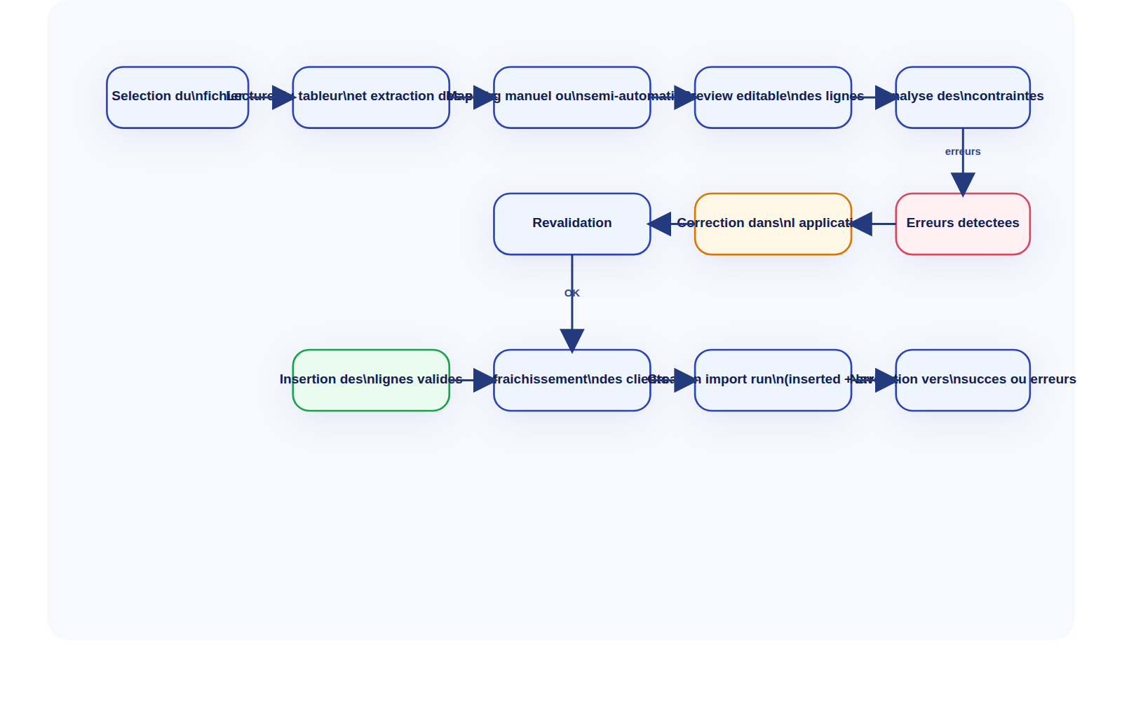

Figure IV-6: Activite paiement abonnement
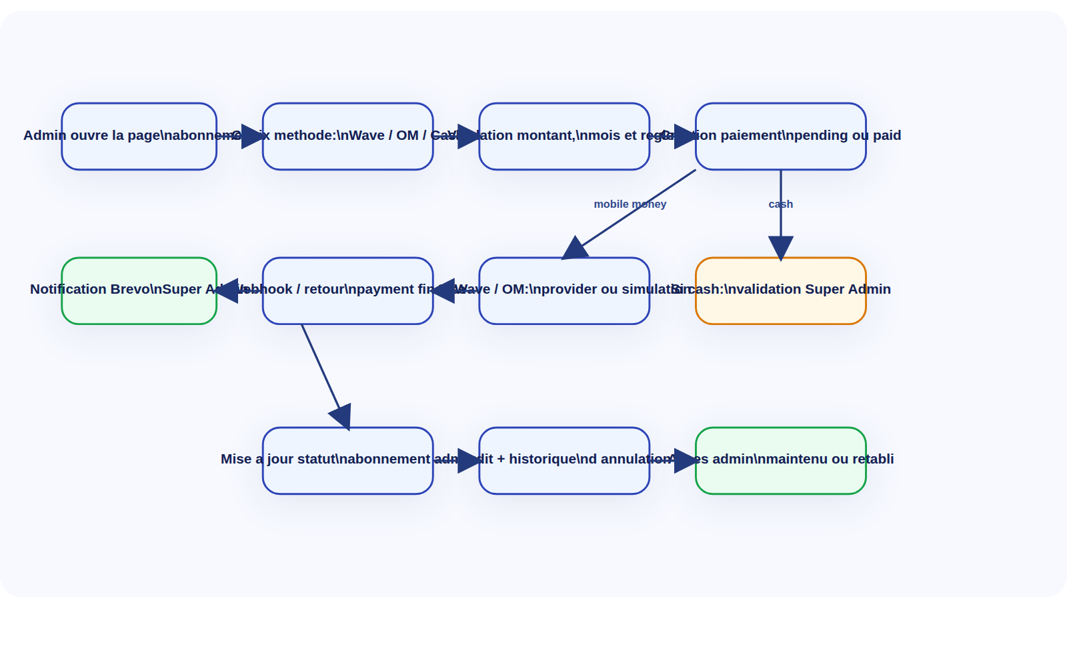

IV.8. Diagrammes de Sequence
Figure IV-7: Sequence login/auth
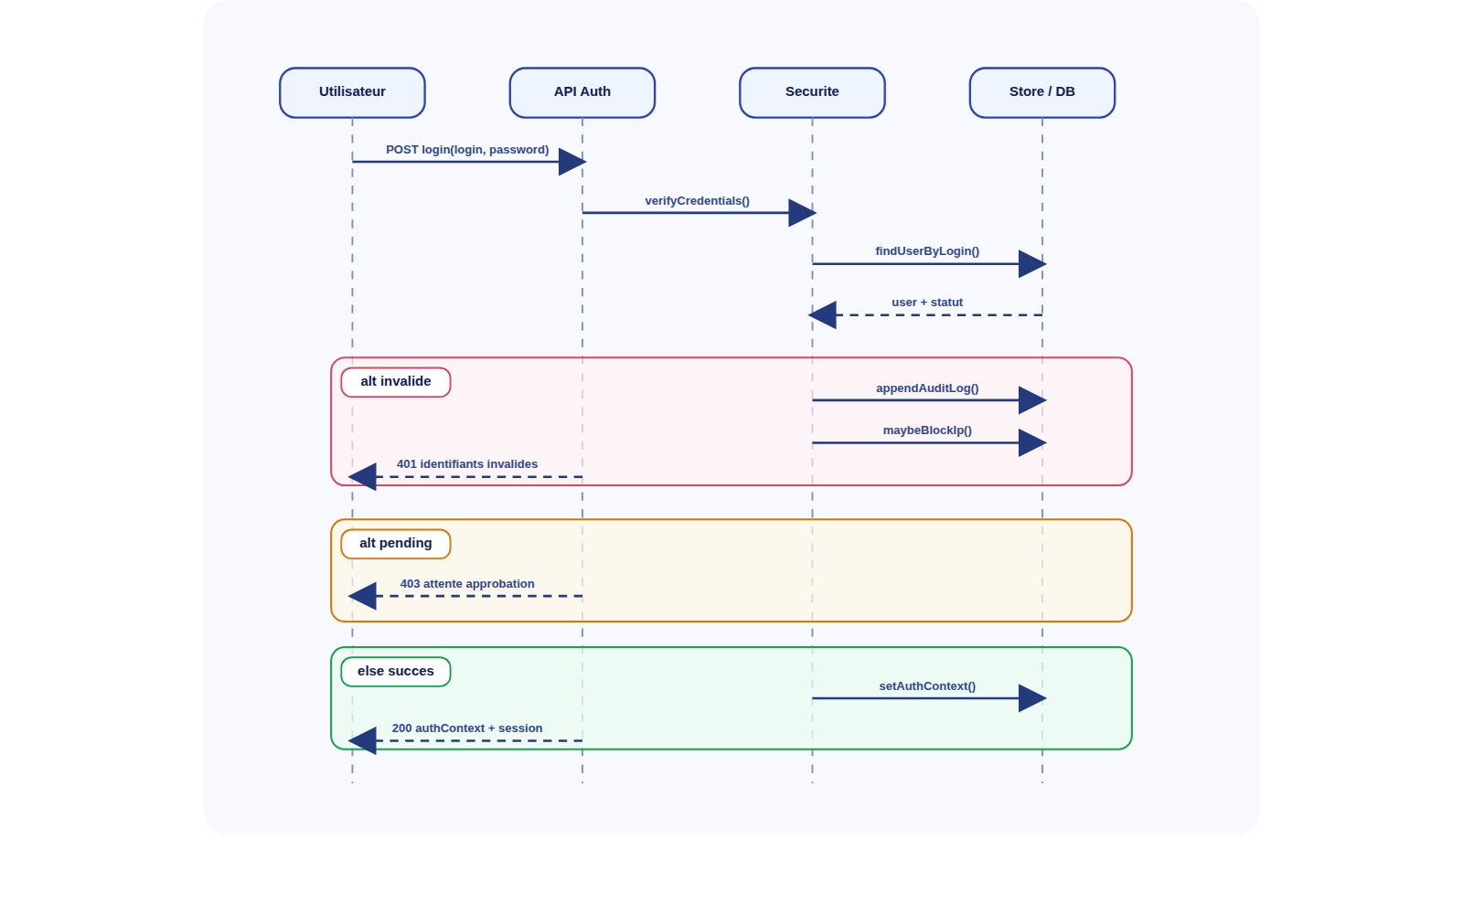

Figure IV-8: Sequence approbation admin
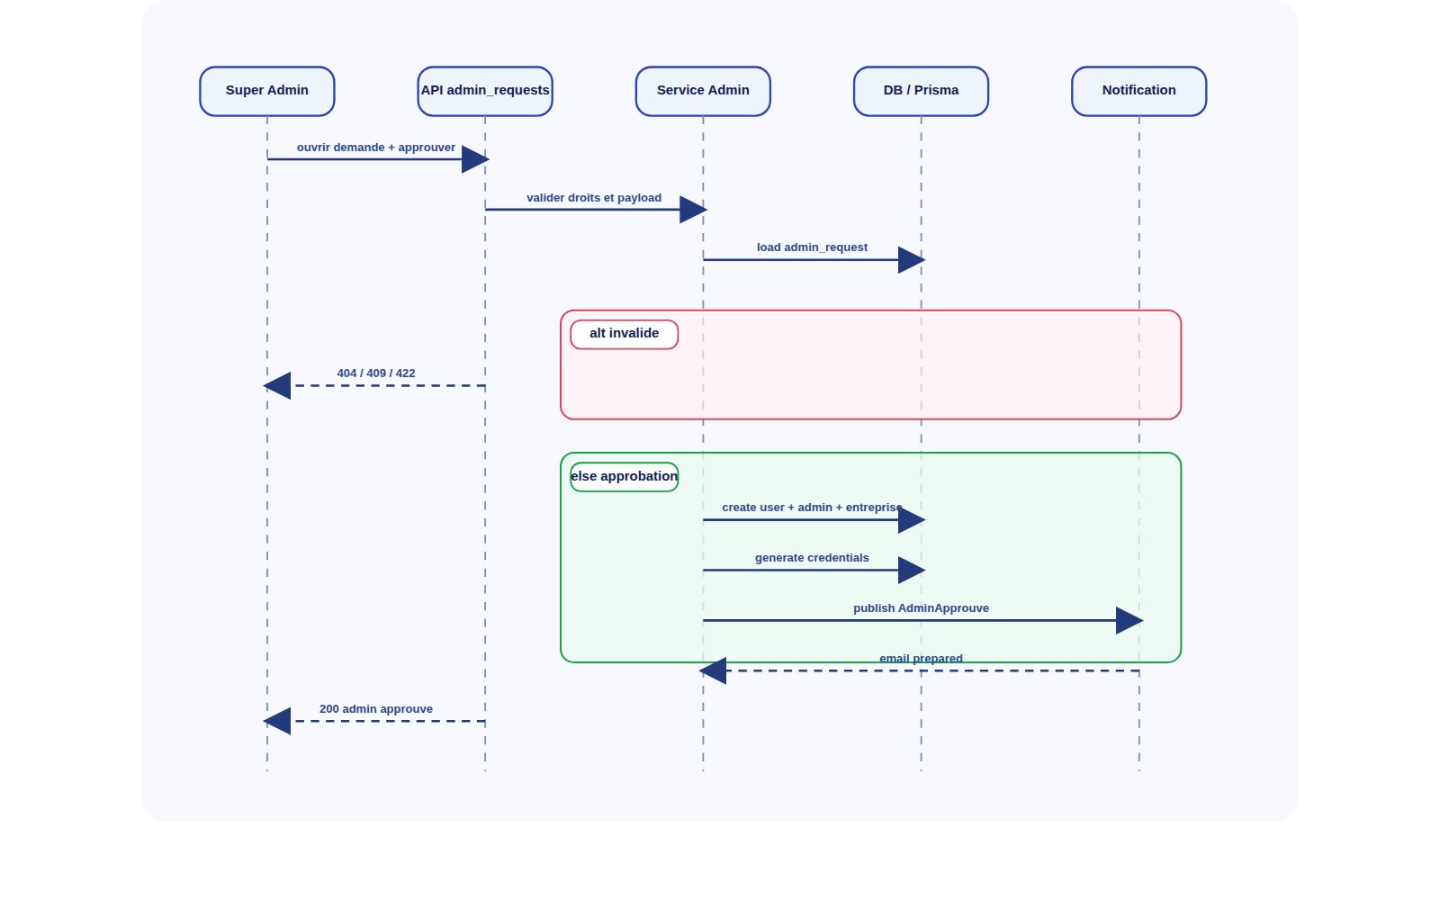

Figure IV-9: Sequence import clients
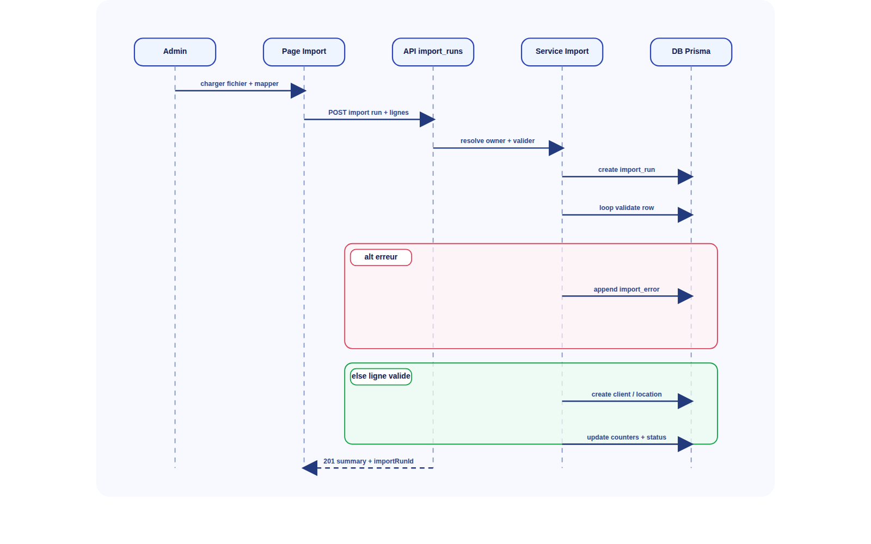

Figure IV-10: Sequence paiement abonnement
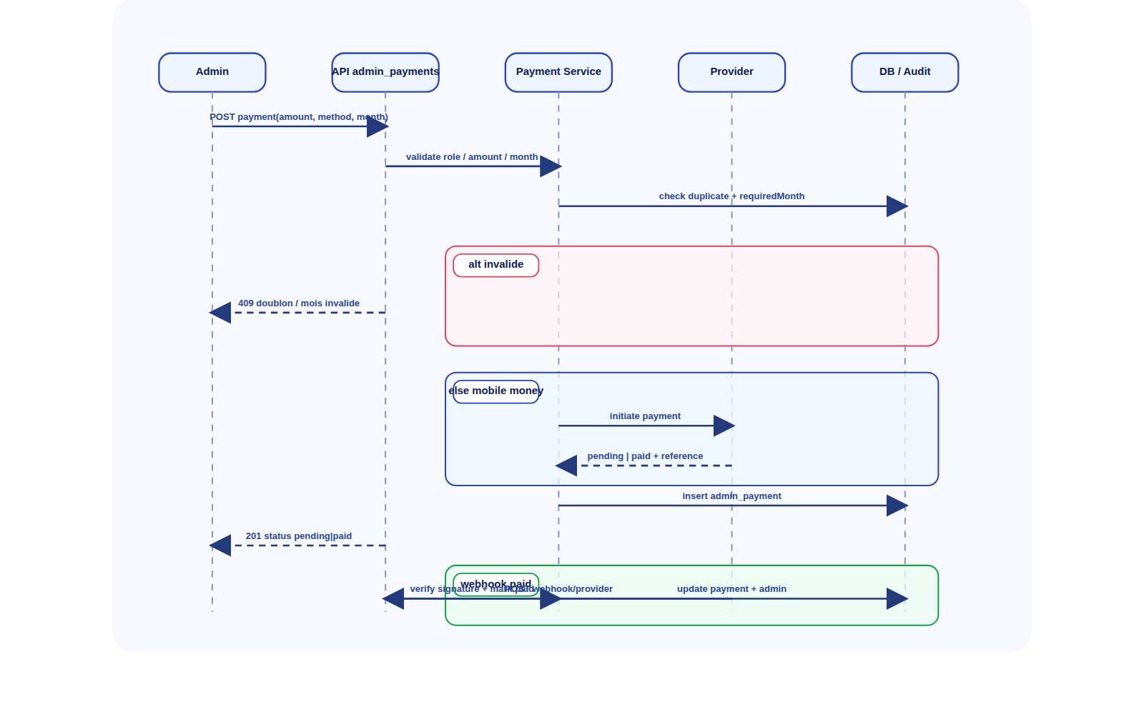

IV.9. Architecture de la Solution
KYA adopte une separation claire frontend / backend. Le frontend (React/Vite/TypeScript) porte l'interface metier et l'experience utilisateur. Le backend (Next.js) expose les API, applique les regles de securite, orchestre les services metier et persiste les donnees via Prisma/PostgreSQL.
La solution integre aussi des services externes: Cloudinary pour les fichiers, Brevo pour les notifications email, et un provider de paiement pour les transactions (webhooks signes).
Figure IV-11: Architecture globale
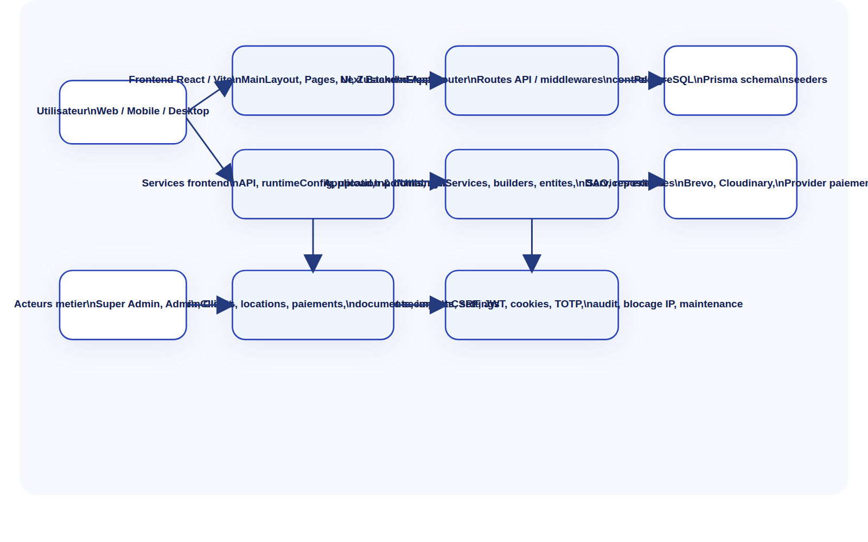

Figure IV-12: Architecture frontend
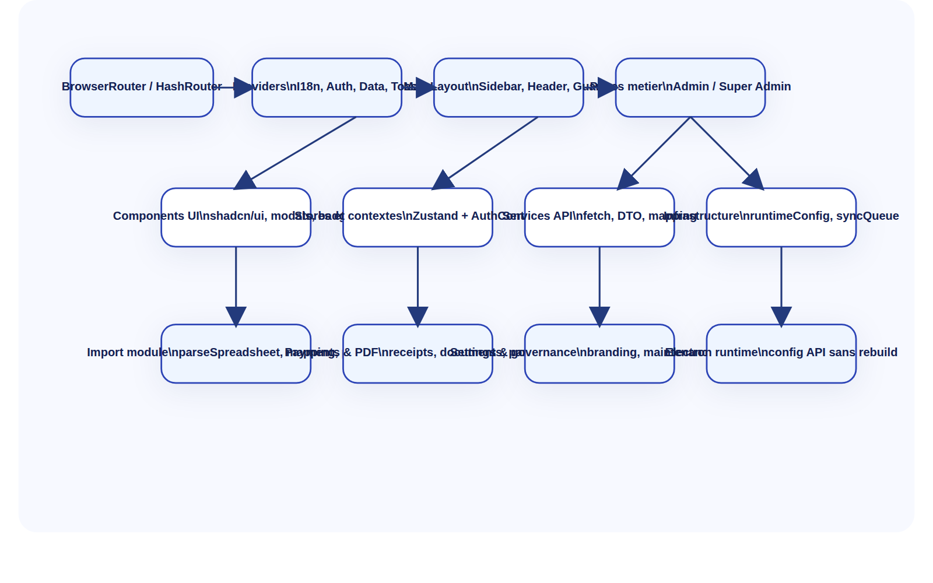

Figure IV-13: Architecture backend
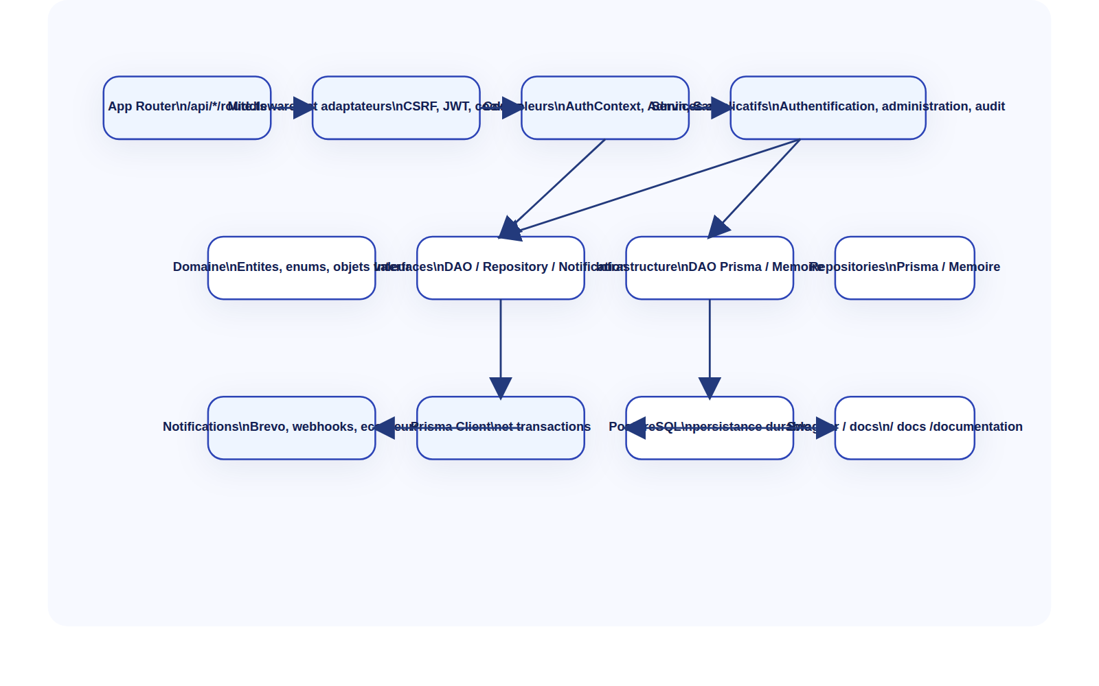

Figure IV-14: Architecture de deploiement
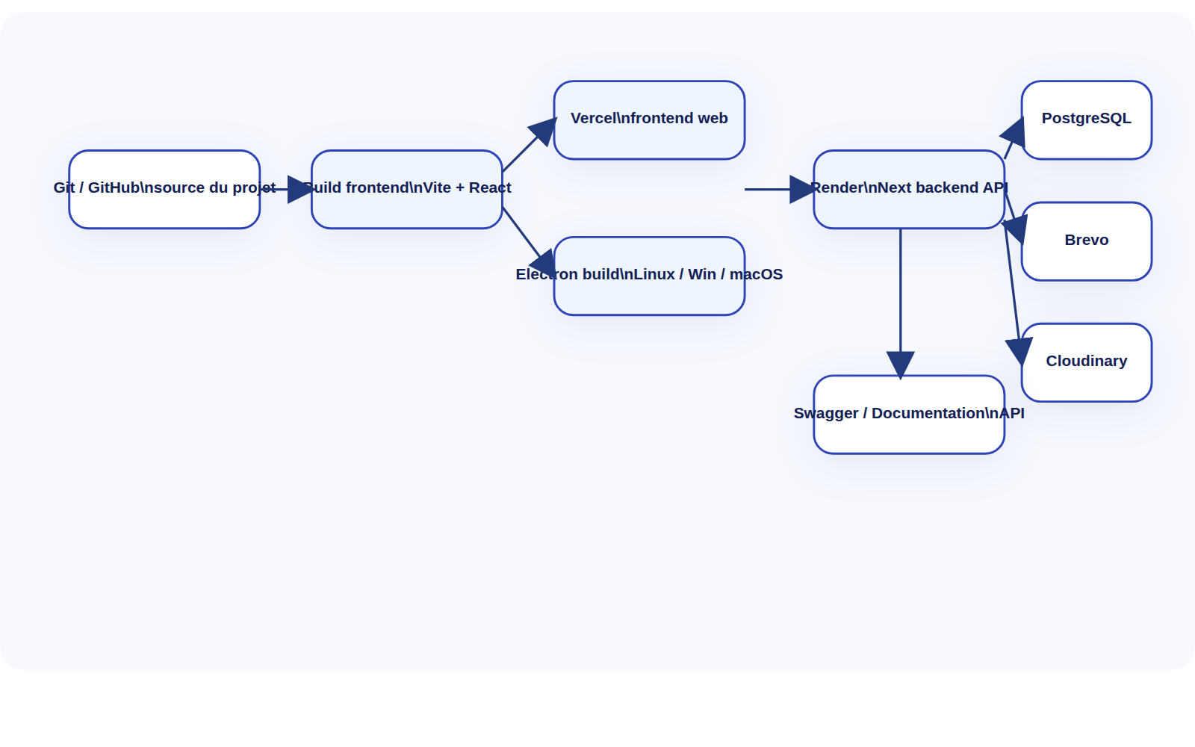

IV.10. Modele de Donnees
Le modele relationnel couvre les entites principales de gestion locative: utilisateur, admin, entreprise, client, location, paiement, depot, document, notifications, import runs et audit logs.
Figure IV-15: Modele de donnees
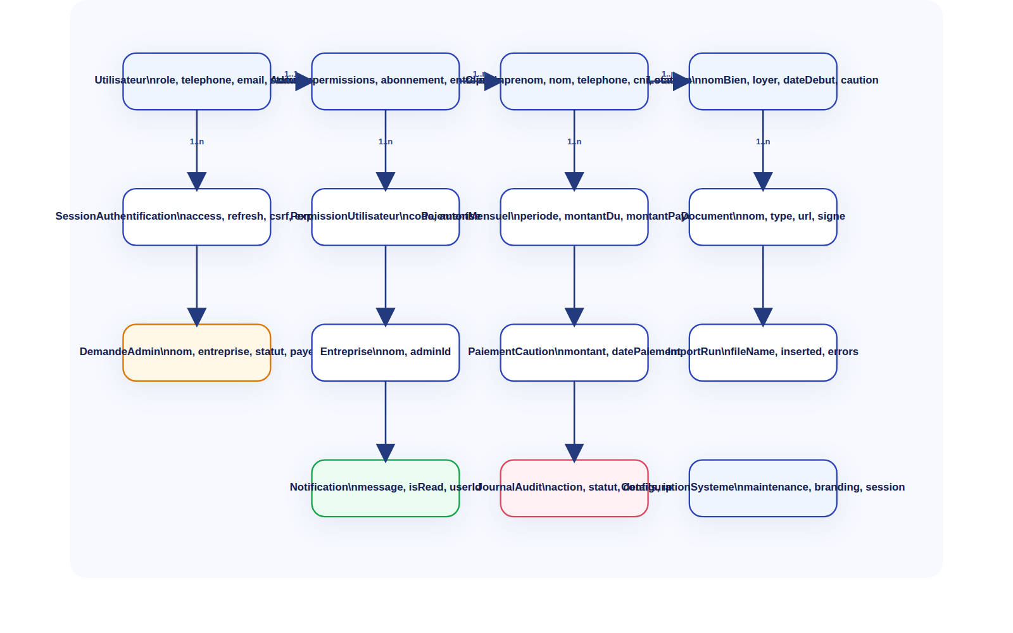

Figure IV-16: Diagramme de classes technique
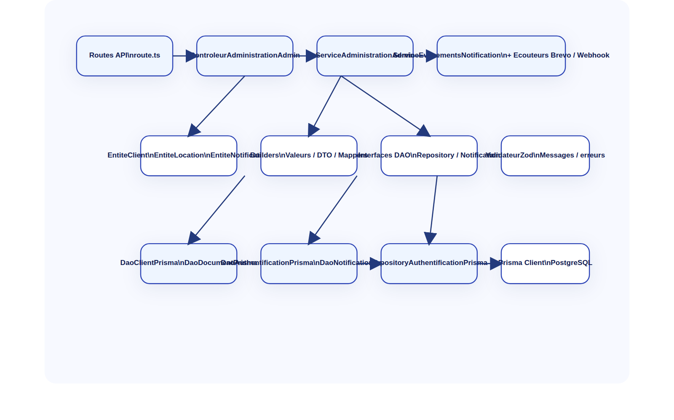

IV.11. Prototypage UI / Captures
Espace reserve pour maquettes (Figma) et captures ecrans. Si possible, inserer les ecrans clefs de bout en bout.
- Connexion / session
- Dashboard admin
- Clients (liste + fiche)
- Locations
- Paiements + recus
- Depots / cautions
- Documents + upload
- Import (mapping + preview editable + erreurs)
- Super Admin (approbations, maintenance, blocage IP, impersonation, supervision)
Lien Figma (a completer): ________________________________

V. Le Developpement de l'Application

V.1. Fonctionnalites Majeures Valorisees
- Gestion multi-roles avec super administrateur et administrateur
- Gestion des entreprises, clients, locations, depots, paiements et documents
- Validation des demandes administratives
- Importation Excel avec controle des champs obligatoires
- Regles anti-duplication et verification des donnees
- Historique et audit des actions
- Vues ergonomiques avec cartes, tableaux et filtres

V.2. Realisation de l'Interface
L'interface a ete pensee pour offrir une lecture rapide des informations et une execution fluide des operations. Les vues liste et carte, les filtres et les formulaires controles contribuent a une experience d'usage plus moderne et plus productive.
Captures recommandees (a inserer):
Figure V-1: Ecran de connexion (a inserer).

Figure V-2: Dashboard admin (a inserer).

Figure V-3: Gestion clients (liste + fiche) (a inserer).

Figure V-4: Gestion locations (a inserer).

Figure V-5: Paiements + recu PDF (a inserer).

Figure V-6: Documents + upload Cloudinary (a inserer).

V.3. Importation et Qualite des Donnees
L'import Excel a ete concu comme un levier d'efficacite operationnelle. Il permet d'alimenter le systeme en masse tout en imposant des controles sur les champs requis, les formats attendus et les doublons potentiels.
Le module d'import suit une chaine de traitement permettant de controler la qualite avant insertion: detection des colonnes, mapping, validation, correction (preview editable), puis journalisation des succes/erreurs.
- Etape 1: chargement du fichier (Excel/CSV/JSON)
- Etape 2: detection colonnes et mapping des champs
- Etape 3: validation (formats, champs obligatoires)
- Etape 4: correction avant insertion (preview editable)
- Etape 5: execution import + journal (import runs / erreurs)
Figure V-7: Activite import clients


Figure V-8: Sequence import clients


Capture import (mapping + preview) (a inserer).

V.4. Resultats Obtenus

✓ Mise en place d'une base fonctionnelle solide de gestion locative multi-roles
✓ Meilleure centralisation des informations metier
✓ Renforcement du suivi des paiements, des depots et des documents
✓ Amelioration de la tracabilite grace a l'audit
✓ Reduction des risques de doublons via l'import controle
✓ Experience utilisateur plus claire et plus moderne

V.5. Valeur Ajoutee du Projet
KYA apporte une logique de pilotage plus professionnelle a la gestion locative. Au-dela de la simple saisie de donnees, la plateforme structure les droits, les controles et les interactions entre acteurs dans une meme chaine de valeur.

V.6. Perspectives
- Ajouter des tableaux de bord analytiques plus pousses
- Renforcer l'automatisation des notifications multicanales
- Developper davantage l'experience mobile
- Etendre la signature electronique et l'archivage documentaire
- Approfondir l'automatisation des paiements et relances

V.7. Deploiement, Configuration et Services Externes
Le frontend web est deploye sur Vercel. Le backend (API) est deploye separement (ex: Render) avec une base PostgreSQL. Cette separation permet de garder une API persistante tout en beneficiant d'un deploiement SPA rapide pour le frontend.
Liens (a verifier / mettre a jour):
- Frontend: https://keur-ya-aicha-frontend.vercel.app
- Backend API: https://bakend-next-saas-gestion-client.onrender.com/api
- Docs backend: https://bakend-next-saas-gestion-client.onrender.com/docs
Variables d'environnement (exemples, sans mettre les valeurs secretes dans le memoire):
- VITE_API_URL: URL publique du backend (frontend Vite)
- VITE_CLOUDINARY_SIGN_URL: URL de signature backend pour Cloudinary
- DATABASE_URL: connexion PostgreSQL (backend)
- BREVO_API_KEY: cle API Brevo (emails transactionnels)
- BREVO_SENDER_EMAIL: expediteur email
- ALERTE_SUPER_ADMIN_WEBHOOK_URL: webhook supervision (optionnel)
Remarque: certaines integrations externes (paiement, Brevo, Cloudinary) dependent de la configuration des comptes fournisseurs et des regles de securite (signature webhook, politiques CORS/CSRF, etc.).

Conclusion Generale
Ce memoire a permis de presenter la conception et la realisation de KYA, une plateforme de gestion locative multi-roles developpee dans le cadre d'un projet personnel de fin d'etudes. Le travail realise montre qu'un besoin metier concret peut etre structure autour d'une solution moderne, progressive et securisee.
La plateforme repond a plusieurs enjeux essentiels : centralisation des informations, separation des responsabilites, reduction des erreurs, supervision globale et meilleure experience utilisateur. Elle constitue une base credible pour une evolution vers un usage professionnel a plus grande echelle.
Sur le plan personnel, ce projet a renforce mes competences en analyse, modelisation, developpement Full Stack, structuration de regles metier et verification de coherence fonctionnelle. Il represente une etape importante dans mon parcours academique et professionnel.

KYA — Keur Ya Aicha
Une plateforme construite avec rigueur, passion et la conviction que le numerique peut transformer positivement les pratiques professionnelles.

Webographie
1 | Documentation fonctionnelle et technique du projet KYA — dossiers docs/ et backend/
2 | Documentation React — https://react.dev
3 | Documentation TypeScript — https://www.typescriptlang.org
4 | Documentation Vite — https://vite.dev
5 | Documentation Tailwind CSS — https://tailwindcss.com
6 | Documentation Next.js — https://nextjs.org
7 | Documentation Prisma — https://www.prisma.io
8 | Documentation PostgreSQL — https://www.postgresql.org
9 | Documentation Electron — https://www.electronjs.org
10 | Depot ExcelJS — https://github.com/exceljs/exceljs

Annexes
Annexe A: Captures ecrans application (a inserer).

Annexe B: Exemples fichiers d'import (anonymises) (a inserer).

Annexe C: Extraits de code (ex: validation, securite, import) (a inserer).

Annexe D: Liens et ressources complementaires (a inserer).

